MINISTERIO DE EDUCACIÓN

AUDITORIA INTERNA

CUA No.:111251

MINISTERIO DE EDUCACIÓN

ACTIVIDADES ADMINISTRATIVAS

Auditoría administrativa de entrega y recepción de cargo del

Director de la Dirección General de Educación Especial

-DIGEESP-

GUATEMALA, OCTUBRE DE 2021

INDICE

INTRODUCCION | 1
OBJETIVOS | 1
ALCANCE DE LA ACTIVIDAD | 1
RESULTADOS DE LA ACTIVIDAD | 2
ANEXOS | 8
AUDITORÍA INTERNA MINISTERIO DE EDUCACIÓN

INTRODUCCION

De conformidad con el nombramiento de auditoría No. 111251-1-2021, de fecha 01 de octubre de 2021, emitido por la Licda. Julia Victoria Monzón Pérez, directora de la Dirección de Auditoría Interna del Ministerio de Educación, fui designado para que en representación de la Dirección de Auditoría Interna, interviniera en la entrega y recepción del cargo de directora de la Dirección General de Educación Especial -DIGEESP-.

OBJETIVOS

General

Establecer mediante la información entregada por los responsables, el estado o situación general de los aspectos administrativos relevantes y delimitar la responsabilidad del funcionario saliente y entrante.

Específicos

Determinar si como parte de sus funciones quedan pendientes asuntos de importancia, a los cuales es necesario darles seguimiento posteriormente.

Si todos los bienes y valores asignados al funcionario son entregados completos e íntegramente.

Que el responsable entregue conforme al formulario de control de traslado de información emitido por la Contraloría General de Cuentas.

Que presenten los formularios de cancelación de accesos asignados.

Que se realice el trámite de cancelación de firmas registradas como cuentadante y en otros en los cuales figure como responsable.

Constatar el cumplimiento de la entrega a la Subcontraloría de Calidad del Gasto Público de la Contraloría General de Cuentas, la certificación del acta suscrita y formulario mínimo de control de traslado de información.

ALCANCE DE LA ACTIVIDAD

De conformidad con el Acuerdo No. A-106-2019 de fecha 9 de diciembre de 2019, emitido por el contralor general de cuentas, y la guía para la participación de la Unidad de Auditoría Interna en el control financiero - administrativo, en la toma de

MINISTERIO DE EDUCACIÓN Pág. 1
AUDITORÍA INTERNA MINISTERIO DE EDUCACIÓN

posesión de las autoridades de las entidades y organismos…” “…de la administración central…”, y formulario mínimo de control y traslado de información de las autoridades salientes a las entrantes, se participó en la entrega y recepción del cargo de directora de la Dirección General de Educación Especial -DIGEESP-.

RESULTADOS DE LA ACTIVIDAD

Los resultados de la intervención según el nombramiento de auditoría antes descrito, quedaron asentados en el acta número DIDAI-05-2021, de fecha 01 de octubre de 2021, realizada en el libro de actas número L2 53075, autorizado por la Contraloría General de Cuentas el 16 de febrero de 2021 y se resumen a continuación:

Toma de posesión: De conformidad con el acuerdo ministerial DIREH, No. 4575-2021, de fecha 24 de septiembre de 2021, se nombró a la licenciada Nancy Patricia Xicará Esquivel de Ramirez, como directora de la Dirección General de Educación Especial –DIGEESP-, con fecha de toma de posesión efectiva el 01 de octubre de 2021, conforme lo establece el contrato de trabajo respectivo. El cargo de directora lo recibió de la licenciada Jeannette Irene Hernández Pérez de Godoy, quien anteriormente asumió el cargo de directora en funciones de forma temporal, según acuerdo ministerial No. DIREH-4084-2021, de fecha 13 de agosto del año 2021, con vigencia del 16 de agosto del año 2021 hasta el 30 de septiembre de 2021.

Descargo y cargo de bienes: Se elaboraron los formularios de control de descargo y cargo del resguardo de bienes muebles, donde la Licda. Jeannette Irene Hernández Pérez, solicitó el descargo de bienes y el cargo de los mismos a nombre de la Licda. Nancy Patricia Xicará Esquivel, realizados con fecha 01 de octubre de 2021, por los valores siguientes: Q13,033.00, Q3,367.90, Q114,625.78, Q18,683.50 y Q208,374.00, los cuales fueron entregados y recibidos de conformidad. Posteriormente se elaboraron las tarjetas de responsabilidad de activos fijos de la DIGEESP, con los cargos de alzas realizados a nombre de la Licda. Nancy Patricia Xicará Esquivel, identificadas con los números 00148, 00149 y 00150, por un monto total de Q358,084.18. Asimismo, se realizaron los descargos y bajas en tarjetas de responsabilidad de la Licda. Jeannette Irene Hernández Pérez, identificadas con los números 00143, 00146 y 00147. La revisión de los bienes fue realizada por el M.A. Edvin Javier Zil Roca, con funciones de encargado de inventarios de la DIGEESP.

Aviso al banco. De conformidad con el oficio O-MINEDUC-DIGEESP-800-2021/VLLOdeH/lajs, de fecha 01 de octubre 2021, presentaron copia del oficio No. O-DIGEESP-798-2021, de fecha 01 de octubre de

MINISTERIO DE EDUCACIÓN Pág. 2
AUDITORÍA INTERNA MINISTERIO DE EDUCACIÓN

2021, enviado y recibido por el Banco de Desarrollo Rural, S.A –BANRURAL- a través del cual solicitaron registrar la firma de la Licda. Nancy Patricia Xicará Esquivel de Ramirez, directora de la DIGEESP e indicando la permanencia de firma de la Licenciada Jeannette Irene Hernández Pérez de Godoy, como subdirectora general de la DIGEESP en la cuenta de Depósitos Monetarios Número 3616006806 Fondo Rotativo Interno DIGEESP.

Existencia de cheques. De conformidad con el oficio O-MINEDUC-DIGEESP-800-2021/VLLOdeH/lajs, de fecha 01 de octubre 2021, indicaron la existencia de cheques, de la cuenta No. 3616006806 del Banco de Desarrollo Rural a nombre de Fondo Rotativo Interno Dirección General de Educación Especial, del número 1651 al 1940, con una cantidad de existencias de 290.

Vehículo oficial. De conformidad con el oficio O-MINEDUC-DIGEESP-800-2021/VLLOdeH/lajs, de fecha 01 de octubre 2021, indicaron que el vehículo oficial de la DIGEESP, es un tipo pickup, marca Nissan, modelo 2001, placa No. 0983BBR, con un valor de Q.112,377.78, el cual se encuentra en uso y está asegurado en el banco Crédito Hipotecario Nacional –CHN-

Reportes SICOIN. De conformidad con el oficio O-MINEDUC-DIGEESP-799-2021/VLLOdeH/lajs, de fecha 01 de octubre de 2021, adjuntaron reportes del sistema de contabilidad integrada gubernamental -SICOIN WEB-, con el detalle de la ejecución presupuestaria de la DIGEESP, del 01 de enero al 01 de octubre de 2021.

Arqueo de fondo rotativo. De conformidad con el oficio O-MINEDUC-DIGEESP-799-2021/VLLOdeH/lajs, de fecha 01 de octubre de 2021, presentaron arqueo del fondo rotativo por un valor de Q 30,000.00

Arqueo de caja chica. De conformidad con el oficio O-MINEDUC-DIGEESP-799-2021/VLLOdeH/lajs, de fecha 01 de octubre de 2021, presentaron arqueo de caja chica, por un valor de Q 2,000.00.

Estado de cuenta. De conformidad con el oficio O-MINEDUC-DIGEESP-799-2021/VLLOdeH/lajs, de fecha 01 de octubre de 2021, presentaron estado de cuenta firmado y sellado por el Banco de Desarrollo Rural –BANRURAL-, con un saldo disponible de Q 16,966.03 .

Documentos de ingresos y egresos. De conformidad con el oficio O-MINEDUC-DIGEESP-795-2021/VLLOdeH/lajs, de fecha 01 de octubre de 2021,

MINISTERIO DE EDUCACIÓN Pág. 3
AUDITORÍA INTERNA MINISTERIO DE EDUCACIÓN

indicaron que todos los documentos de ingresos y egresos contables que respaldan las operaciones de contabilidad, tesorería y presupuesto correspondientes a la administración de la directora saliente, se encuentran adecuadamente archivados y resguardados.

Rendición de cuentas. De conformidad con el oficio O-MINEDUC-DIGEESP-799-2021/VLLOdeH/lajs, de fecha 01 de octubre de 2021, adjuntaron el folio 1 y el 45 del libro de conocimientos de entrega de la caja fiscal, efectuada ante la Contraloría General de Cuentas, con fecha 06 de septiembre de 2021, correspondiente a la caja fiscal del mes de agosto de 2021.

Arqueo de cupones de combustible. De conformidad con el oficio O-MINEDUC-DIGEESP-799-2021/VLLOdeH/lajs, de fecha 01 de octubre de 2021, adjuntaron arqueo de cupones de combustible al 01 de octubre de 2021, por un valor de Q 91,550.00, con el detalle de su integración en cantidad de cupones, numeración, existencia, valor unitario y fecha de vencimiento.

Deuda y del saldo de caja. De conformidad con el oficio O-MINEDUC-DIGEESP-799-2021/VLLOdeH/lajs, de fecha 01 de octubre de 2021, el Lic. Lisandro Aroldo Juárez Santizo, con funciones financieras, informó que no existe deuda de saldo de caja.

Compromisos Contractuales: Mediante oficio No. O-MINEDUC-DIGEESP-799-2021/VLLOdeH/lajs, de fecha 01 de octubre de 2021, el Lic. Lisandro Aroldo Juárez Santizo, informó que actualmente se tiene firmado el contrato con la empresa Smart Office, S.A. que fue adjudicado mediante proceso de licitación en fecha 25/08/2021 y actualmente está pendiente de recepción de los bienes, así también se tiene contrato con 6 consultores que según contratos individuales se encuentran presentando productos y a la fecha se ha pagado todo lo que han presentado según su contrato.

Litigios, pasivos contingentes, procesos penales: Mediante oficio No. O-MINEDUC-DIGEESP-799-2021/VLLOdeH/lajs, de fecha 01 de octubre de 2021, el Lic. Lisandro Aroldo Juárez Santizo, informó que actualmente no se tiene conocimiento de algún litigio pendiente de resolver.

Listado de obras ejecutadas, de arrastre, finalizadas y no recepcionadas.

Según oficio No. O-MINEDUC-DIGEESP-799-2021/VLLOdeH/lajs, de fecha 01 de octubre de 2021, el Lic. Lisandro Aroldo Juárez Santizo, indicó que no les aplica para la DIGEESP.

MINISTERIO DE EDUCACIÓN Pág. 4
AUDITORÍA INTERNA MINISTERIO DE EDUCACIÓN

Formas oficiales del departamento financiero. Según oficio No. O-MINEDUC-DIGEESP-801-2021/VLLOdeH/lajs, de fecha 01 de octubre de 2021, el Lic. Lisandro Aroldo Juárez Santizo, adjuntó el detalle de las formas oficiales que se utilizan en el departamento financiero de la DIGEESP, con la descripción, último usado y sin utilizar.

Conciliación bancaria. Según oficio No . O-MINEDUC-DIGEESP-801-2021/VLLOdeH/lajs, de fecha 01 de octubre de 2021, el Lic. Lisandro Aroldo Juárez Santizo, adjuntó fotocopias de los folios 245 y 246 del libro de bancos con el detalle de las conciliaciones bancarias. Además informó que el saldo de caja conciliado coincide con la cuenta.

Accesos a los sistemas informáticos del MINEDUC. Según oficio No. O-MINEDUC-DIGEESP-801-2021/VLLOdeH/lajs, de fecha 01 de octubre de 2021, el Lic. Lisandro Aroldo Juárez Santizo, indicó que no aplica oficio de solicitud de eliminación de accesos a los sistemas informáticos y tampoco realizar solicitud de respaldo (back-up) de la información que tiene almacenada la computadora, debido a que quien entrega el puesto es la subdirectora que continua en el cargo y sus funciones son similares.

Custodia de archivos de la dirección. Según oficio No. O-MINEDUC-DIGEESP-801-2021/VLLOdeH/lajs, de fecha 01 de octubre de 2021, el Lic. Lisandro Aroldo Juárez Santizo, indicó que la señora Kharla Fabiola Jenner Torres, con funciones de secretaria de dirección, es quien custodia los archivos de la dirección de la DIGEESP.

Reportes resumen del inventario. De conformidad con el oficio No. DIGEESP/797-2021, Ref:ejzr, de fecha 01 de octubre de 2021, el M.A. Edvin Javier Zil Roca, con funciones de encargado de inventarios, presentó los reportes resumen de bienes FIN 01 y FIN 02, del sistema de contabilidad integrada gubernamental –SICOIN WEB-, por un valor de Q 2,066,375.07, integrados por cuenta del libro de inventarios. Además indicó que se encuentran en gestiones con la Dirección de Cooperación Nacional e Internacional –DICONIME-, quien a su vez gestiona con la Dirección de Bienes del Estado y Tesorería Nacional del Ministerio de Finanzas Públicas, para que los bienes correspondientes a la donación AECID-VISUAL “Centros de Recursos Educativos para Personas con Discapacidad Visual”, código de fuente especifica 6106030093 recibida por la Organización de Estados Iberoamericanos OEI para el Centro de Recursos para Personas con Discapacidad Visual, vuelvan a ser cargados al SICOIN misma que asciende a la cantidad de Q 183,751.69. Adjuntó copia del folio No. 37, con un saldo de Q 2,250,126.76, correspondiente al libro de inventarios de la DIGEESP.

MINISTERIO DE EDUCACIÓN Pág. 5
AUDITORÍA INTERNA MINISTERIO DE EDUCACIÓN

Formas oficiales de inventario. El M.A. Edvin Javier Zil Roca, con funciones de encargado de inventarios, con fecha 01 de octubre de 2021, presentó un cuadro con las formas oficiales que se utilizan en el departamento de inventarios, con su descripción, últimas utilizadas, sin uso y la cantidad en existencias.

Formas oficiales de almacén. La licenciada Silvia Eunice Culajay Hernández, con funciones de guardalmacén, con fecha 01 de octubre de 2021, presentó un cuadro con el detalle de las formas oficiales que se utilizan en el departamento de almacén de la DIGEESP, con su descripción, últimas utilizadas, sin uso y la cantidad en existencias.

Reporte de existencias de materiales y suministros del almacén. La licenciada Silvia Eunice Culajay Hernández, con funciones de guardalmacén de la DIGEESP con fecha 01 de octubre de 2021, presentó un listado de materiales y suministros con la descripción, cantidad y monto total por la cantidad de Q 813,400.30

Devolución de aparato de telefonía celular. Con formulario SER-FOR-22, la licenciada Jeannette Irene Hernández de Godoy, entregó el aparato telefónico de marca Huawei, modelo Y6P, serie 861002043378524, IMEI 861002043378524, el cual fue devuelto a la DISERSA, según oficio Digeesp/794/2021, de fecha 01 de octubre de 2021.

Nóminas de personal activo de la Dirección General de Educación Especial:

Según reporte del sistema de nóminas y registro de personal –GUATENOMINAS-, en la Dirección General de Educación Especial -DIGEESP-, laboran actualmente un total de 29 personas, integradas por 28 personas con cargo al renglón presupuestario 011 y 1 persona con cargo al renglón presupuestario 022. Asimismo, presentaron listado de personal de la DIGEESP, con el detalle de nombres y apellidos, cantidad de personal, renglón presupuestario, puesto nominal, puesto funcional, ubicación y salario nominal.

Constancias transitorias de inexistencia de reclamación de cargos. La

directora entrante, licenciada Nancy Patricia Xicará Esquivel de Ramirez, presentó su constancia con el número de gestión: 598520 y correlativo: 146302, de fecha 17 de septiembre de 2021 y la directora en funciones de forma temporal, licenciada Jeannette Irene Hernández Pérez de Godoy, presentó su constancia según gestión No. 592202 y Correlativo 142980, de fecha 20 de agosto del año 2021.

Se dejó constancia en el acta suscrita que de conformidad con el Acuerdo No. A 106-2019, emitido por la Contraloría General de Cuentas, es responsabilidad de la directora entrante de la DIGEESP, cumplir con el plazo no mayor de 5 días

MINISTERIO DE EDUCACIÓN Pág. 6
AUDITORÍA INTERNA MINISTERIO DE EDUCACIÓN

hábiles posterior a la toma de posesión para la presentación de la copia certificada del acta de entrega y recepción de cargo y del formulario de control de traslado de información ante la Subcontraloría de la Calidad del Gasto Público de la Contraloría General de Cuentas. Por lo consiguiente con fecha 07 de octubre de 2021, presentaron copia del oficio No. DIGEESP/823-2021/JIHPDG/lajs, dirigido al Subcontralor de Calidad del Gasto Público, de la Contraloría General de Cuentas, adjuntando copia certificada del acta de entrega y recepción y del formulario de control de traslado de información debidamente certificado. Ver anexos números, 1,2 y 3

Por ultimo, se dejó constancia que la comparecencia del auditor en el presente acto de entrega y recepción del cargo de directora de la DIGEESP, no prejuzga exactitud o razonabilidad de saldos y cifras consignadas en la presente acta, las que son responsabilidad del personal de la DIGEESP y quedan sujetas a revisión y posterior auditaje.

JORGE ALVARO SALAZAR PINEDA

Auditor

JORGE EFRAIN YOC COY

Supervisor

MILDRED LORENA FUENTES DE LEON Sub Director

JULIA VICTORIA MONZON PEREZ

Director

MINISTERIO DE EDUCACIÓN Pág. 7

AUDITORÍA INTERNA MINISTERIO DE EDUCACIÓN

ANEXOS

Anexo 1
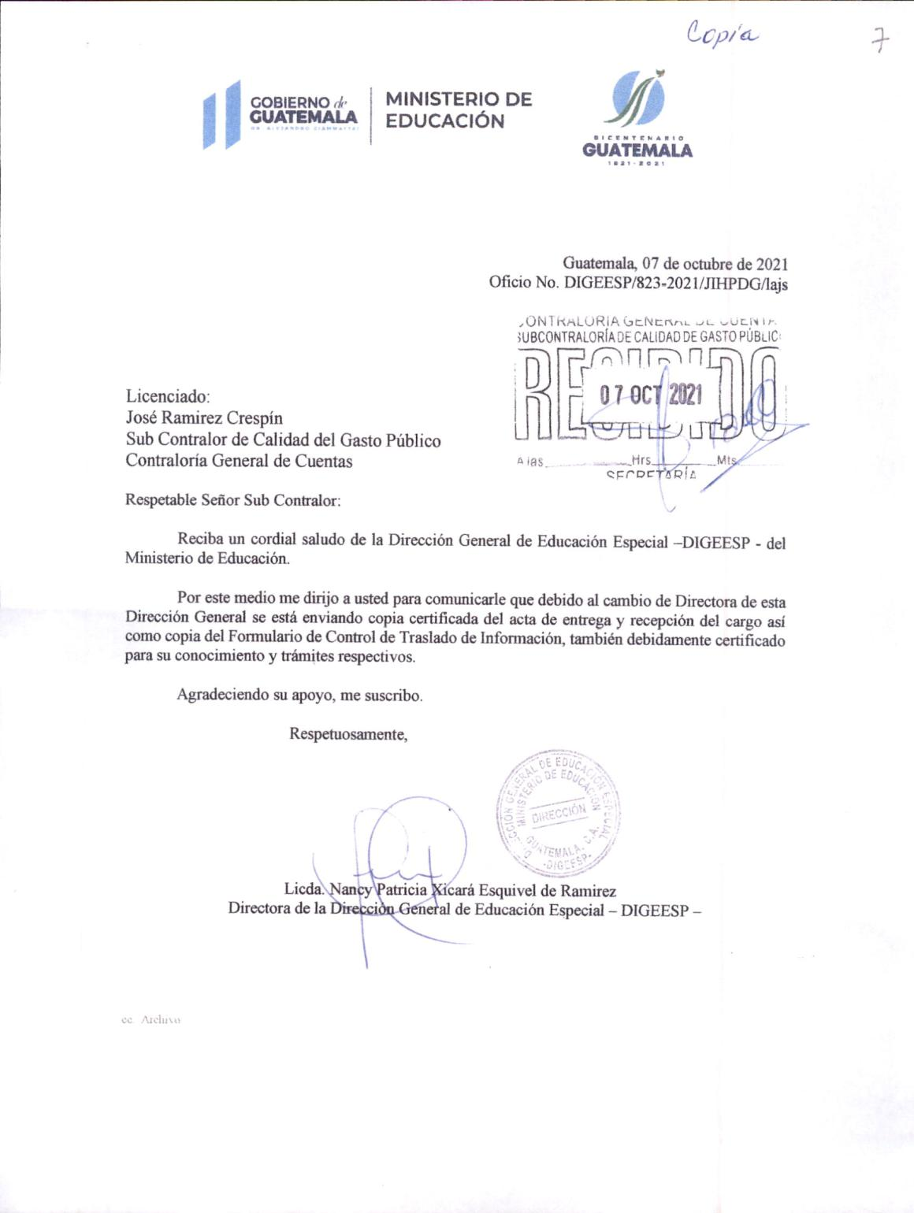

MINISTERIO DE EDUCACIÓN Pág. 8
AUDITORÍA INTERNA MINISTERIO DE EDUCACIÓN

Anexo 2
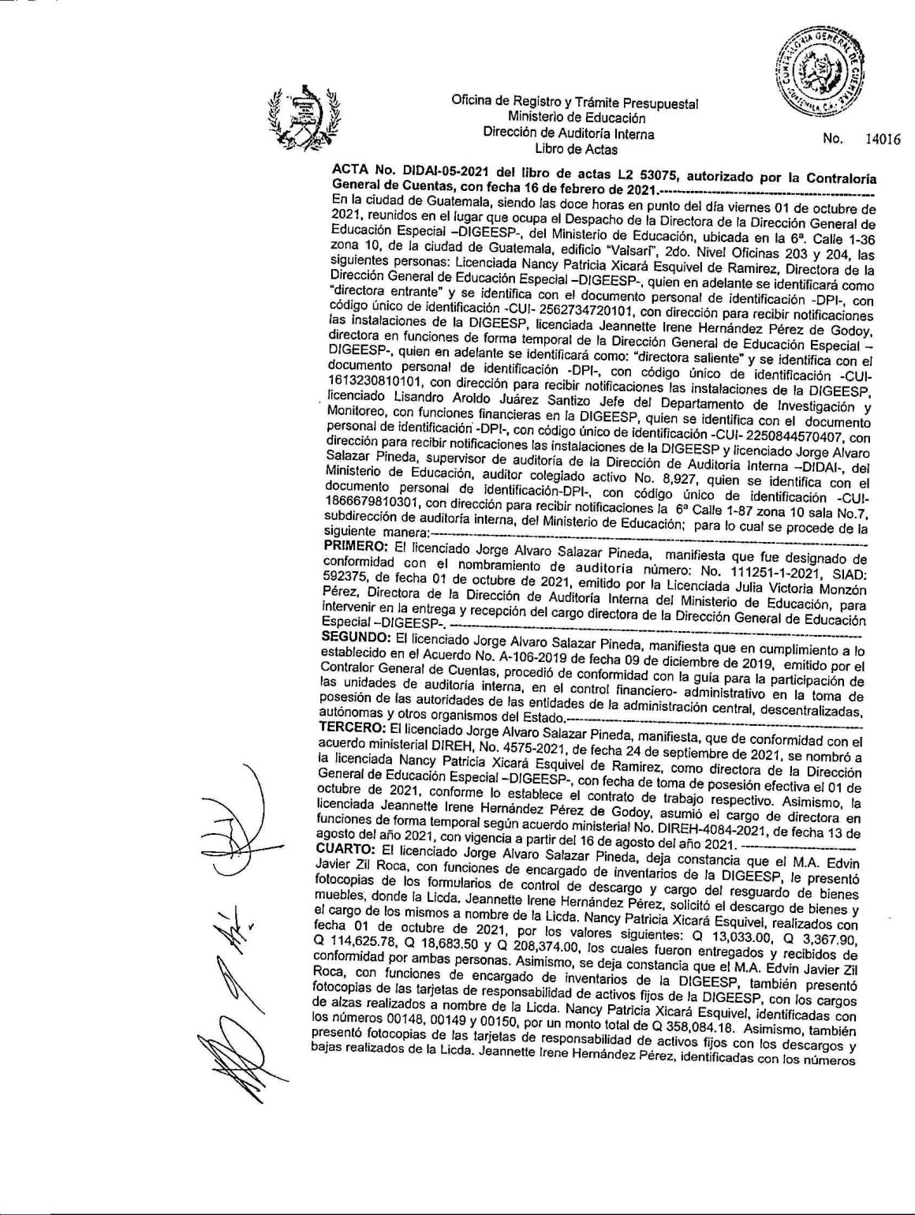

MINISTERIO DE EDUCACIÓN Pág. 9
AUDITORÍA INTERNA MINISTERIO DE EDUCACIÓN

Anexo 2.1
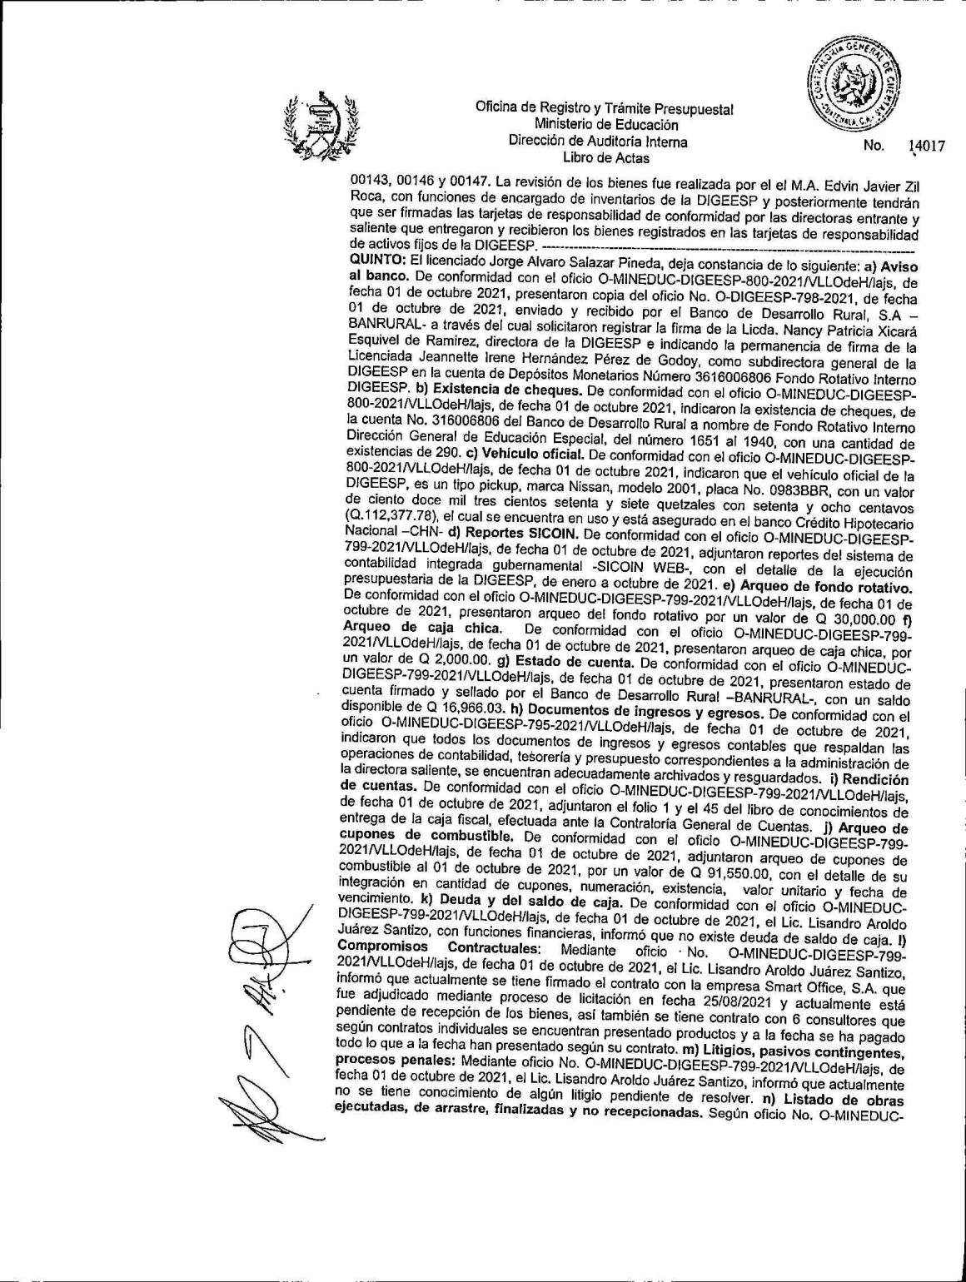

MINISTERIO DE EDUCACIÓN Pág. 10
AUDITORÍA INTERNA MINISTERIO DE EDUCACIÓN

Anexo 2.2
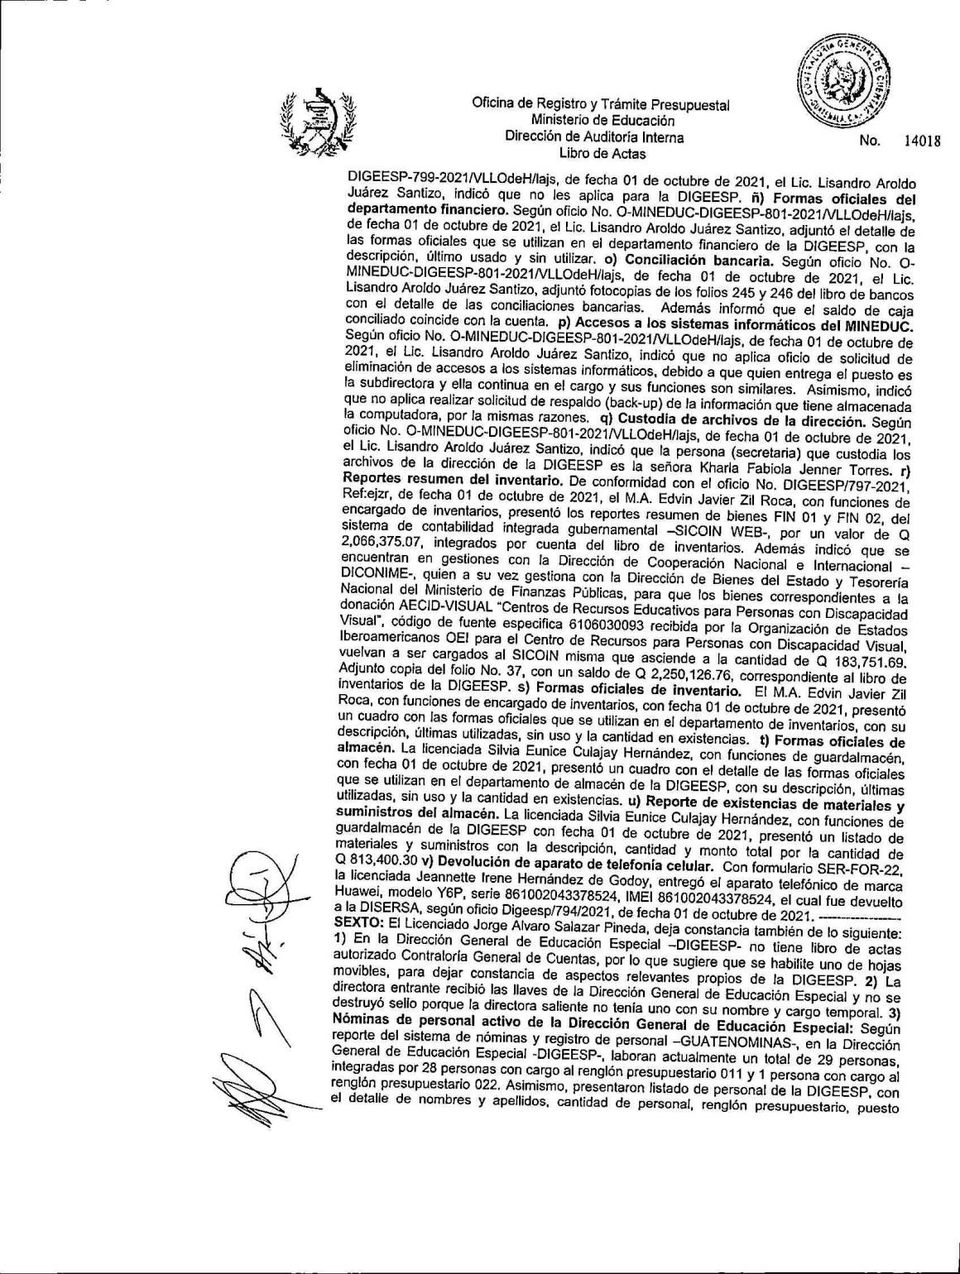

MINISTERIO DE EDUCACIÓN Pág. 11
AUDITORÍA INTERNA MINISTERIO DE EDUCACIÓN

Anexo 2.3
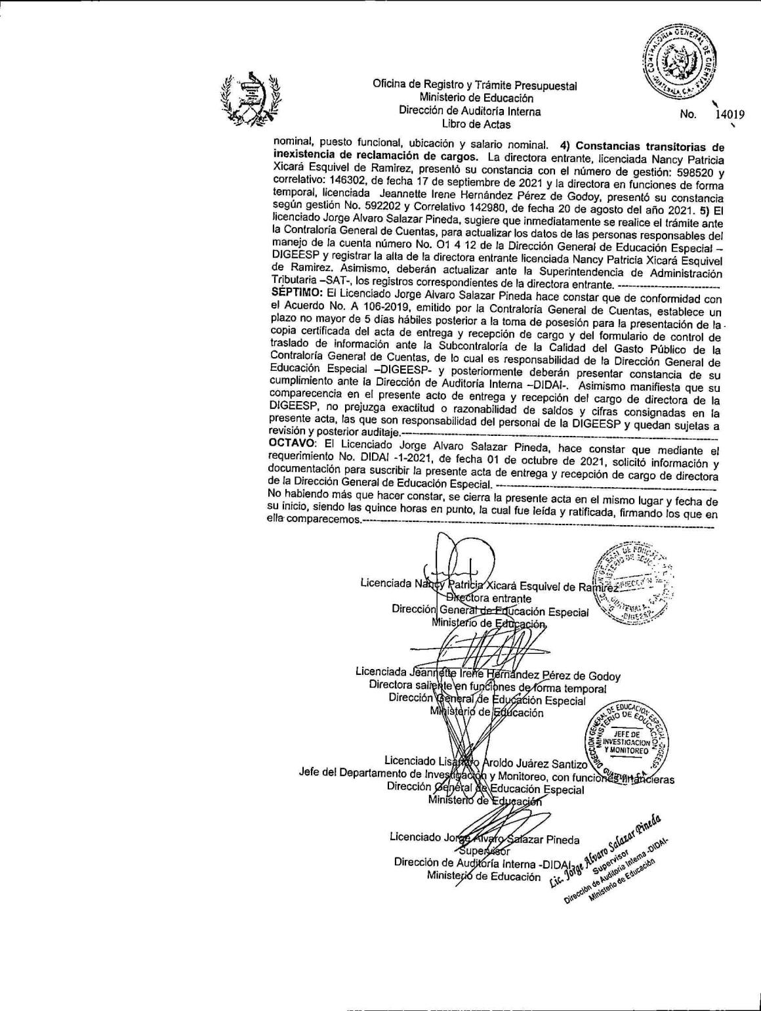

MINISTERIO DE EDUCACIÓN Pág. 12
AUDITORÍA INTERNA MINISTERIO DE EDUCACIÓN

Anexo 2.4
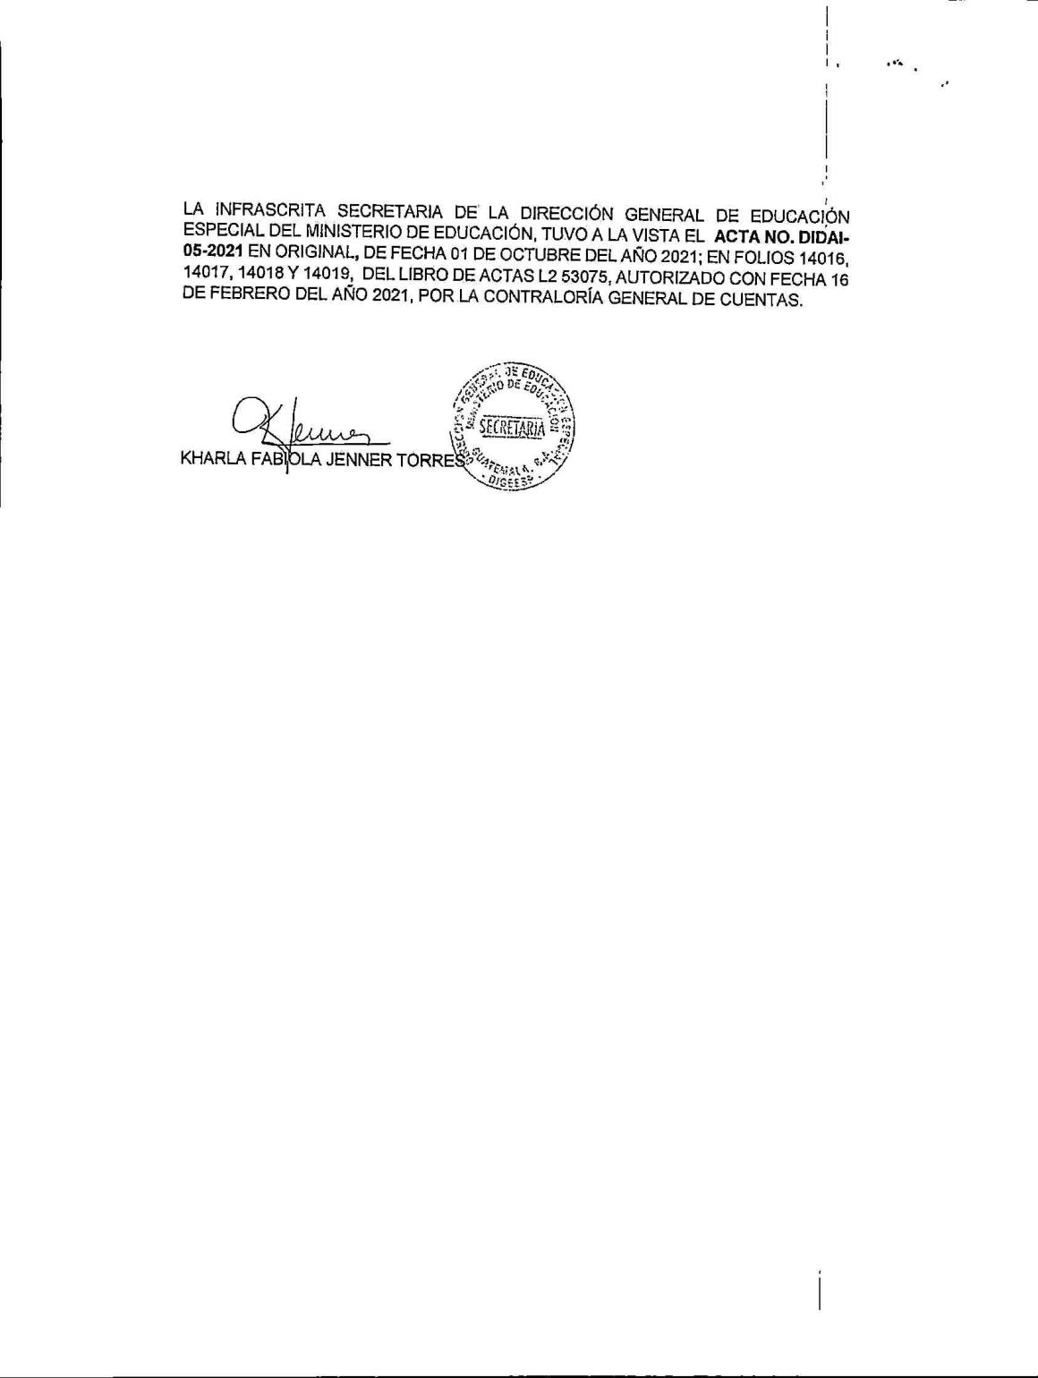

MINISTERIO DE EDUCACIÓN Pág. 13
AUDITORÍA INTERNA MINISTERIO DE EDUCACIÓN

Anexo 3
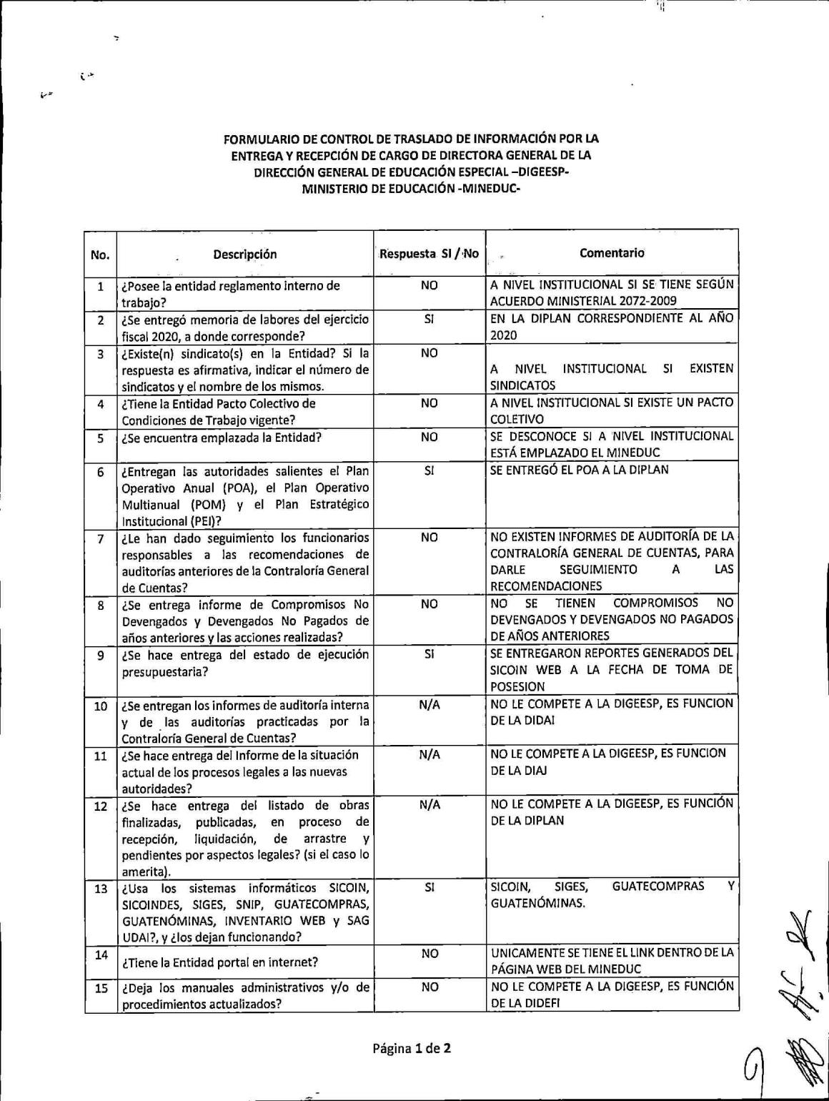

MINISTERIO DE EDUCACIÓN Pág. 14
AUDITORÍA INTERNA MINISTERIO DE EDUCACIÓN

Anexo 3.1
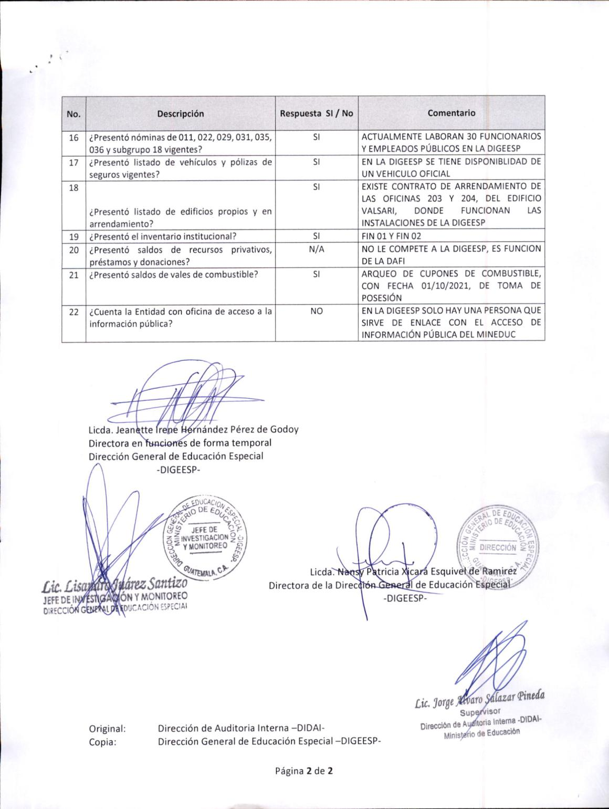

MINISTERIO DE EDUCACIÓN Pág. 15
AUDITORÍA INTERNA MINISTERIO DE EDUCACIÓN

Anexo 3.2
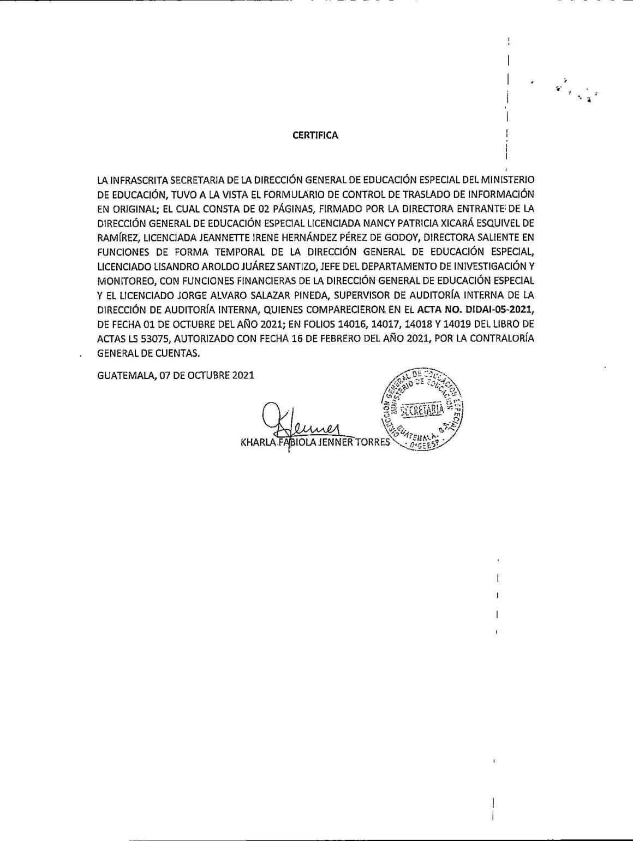

MINISTERIO DE EDUCACIÓN Pág. 16

